Спеціалізованій вченій раді Д 26.236.03
Інституту держави і права
ім. В. М. Корецького НАН України,
01601, м. Київ, вул. Трьохсвятительська, 4

ВІДГУК
офіційного опонента – доктора юридичних наук,
професора Крусян Анжеліки Романівни
на дисертаційне дослідження у вигляді монографії
Антонова Володимира Олександровича
за темою «Конституційно-правові засади національної безпеки України», поданої на здобуття наукового ступеня доктора юридичних наук за спеціальністю 12.00.02 - конституційне право;
муніципальне право

Аналіз дисертаційного дослідження у вигляді монографії, автореферату і публікацій автора дисертації за темою дослідження дозволяє висловити такі судження та висновки стосовно відповідності представленої кваліфікаційної наукової праці вимогам Порядку присудження наукових ступенів, затвердженого Постановою Кабінету Міністрів України від 24 липня 2013 року № 567.
Актуальність теми дослідженняне викликає сумнівів, оскількипитання забезпечення стабільності та розвитку національної безпеки України завжди було одним із ключових пріоритетів та цілей, які ставила перед собою держава. Особливо це питання актуалізується в сучасних умовах. Адже анексія Криму та події на Сході України як ніколи актуалізували перед науковцями завдання розробити теорію національної безпеки, яка б не тільки відповідала високим академічним стандартам, але й сприяла втіленню напрацьованих результатів безпосередньо в практику військово-політичного життя країни.
Теорія національної безпеки має глибоке історичне коріння. Так, національна безпека (nationalsecurity) як парадигма державного існування, правового забезпечення безпеки громадян і суспільства використовувалась ще за часів Стародавнього Риму та Єгипту.Так, витоки теорії національної безпеки простежуються в політико-філософських поглядах Арістотеля, Цицерона, Платона, Тита Лівія. Національна безпека суверенної України стала об’єктом дослідження безпосередньо з часів її незалежності, зокрема, до розробки цієї проблеми долучилися такі вчені, як О.М. Гончаренко, О.С. Бодрук,В.Ю. Богданович,Е.М.Лисицин та багато інших науковців. Унаслідок наукових напрацювань Україна у 1997 році отримала такий важливий для свого часу державний документ, як «Концепція національної безпеки України», у 2003 році був прийнятий Закон України «Про основи національної безпеки України», у 2015 році Указом Президента України затверджено «Стратегію національної безпеки України», у 2016 році – «Стратегію кібербезпеки України».
Однак це не означає, що зазначені здобутки юридичної науки та практики вичерпали весь перелік проблем, які стоять перед сучасною теорією «національної безпеки». Потребують свого подальшого дослідження та науково-практичної інтерпретації, у контексті сучасних політико-правових подій та інтегративних прагнень України, всі основні категорії національної безпеки – стабільність, суверенітет, територіальна цілісність, національні інтереси, національна ідентичність.
Першочерговою метою удосконалення системи національної безпеки в Україні є створення дієвого механізму виявлення, прогнозування й знешкодження загроз та інших дестабілізуючих чинників суспільного розвитку, сприяння нормалізації функціонування структур та інститутів суспільства і держави. Одним із пріоритетних напрямів державної політики у цій сфері є структурне і організаційне вдосконалення системи національної безпеки України для підвищення її ефективності, особливо в сучасних складних соціально-політичних умовах.
Крім того, на сучасному етапі, у контексті розвитку національної системи безпеки, перед Україною стоять питання інтеграції та входження до Європейського Союзу, внаслідок чого зросте рівень обороноздатності національної системи безпеки, рівень її конкурентоздатності на міжнародній арені порівняно з системами безпеки інших країн світу. Отже, необхідним є становлення та впровадження гідної системи безпеки на міжнародному рівні відповідно до міжнародних стандартів і правил.
Водночас існують численні проблеми та неузгодженості, які, перш за все, викликані недосконалістю законодавчої бази, тому особливого значення набуває дослідження конституційно-правових засад національної безпеки України, що має не тільки теоретичне, а й безпосередньо практичне значення, оскільки спрямоване на вдосконалення законодавства про національну безпеку України, розробку стратегії такої безпеки та воєнної доктрини України.
Вказане зумовило теоретичну та практичну потребу в проведенні дисертаційного дослідження конституційно-правових засад національної безпеки України та свідчить про актуальність наукового доробку В. О. Антонова.
Про актуальність обраної теми дослідження свідчить і її зв’язок з науковими програмами, планами, темами.
Дисертаційне дослідження виконане в контексті планових науково-дослідних тем відділу конституційного права та місцевого самоврядування Інституту держави і права ім. В.М. Корецького НАН України, зокрема, за темою «Держава і громадянське суспільство: конституційно-правові засади взаємодії» (номер державної реєстрації 0114U003871).
Тема дисертації відповідає Основним науковим напрямам та найважливішим проблемам фундаментальних досліджень у галузі природничих, технічних і гуманітарних наук на 2014-2018 рр., затвердженим Постановою Президії Національної академії наук України від 20 грудня 2013 р. № 179, а також Перспективним напрямам кандидатських і докторських дисертацій за юридичними спеціальностями (Рішення Президії Національної академії правових наук України від 18 жовтня 2013 р. № 86/11).
Ступінь обґрунтованості наукових положень, висновків і рекомендацій, які сформульовані в дисертації, їх достовірність забезпечені, в першу чергу, достатнім обсягом теоретичного та практичного матеріалу, що був опрацьований дисертантом під час підготовки та написання дисертаційного дослідження у вигляді монографії (список використаних джерел містить 402 найменування), а також застосуванням широкого спектру філософсько-світоглядних, загальнонаукових принципів і підходів та спеціально-наукових методів пізнання суспільних явищ і процесів у сфері забезпечення безпеки особи, суспільства і держави від зовнішніх та внутрішніх загроз і викликів.
Відповідною гарантією достовірності та теоретичної обґрунтованості наукових положень висновків та рекомендацій, сформульованих автором, є вірно поставлена мета дослідження.Головною метою дисертаційної роботи, за думкою автора, є визначення конституційно-правових засад системи забезпечення національної безпеки України та формулювання на їх основі пропозицій та рекомендацій, спрямованих на удосконалення відповідного законодавства та механізму його застосування(стор. 3 автореферату). Безперечно, ця мета досягається завдяки вирішенню таких завдань, як: аналіз наукових підходів до вивчення національної безпеки як конституційно-правової категорії в контексті теорії національної безпеки; надання характеристики розвитку конституційно-правових засад національної безпеки в процесі становлення та розвитку Української державності; визначення поняття системи національної безпеки, з’ясування та визначення її структурних складових в умовах сучасної України;здійснення конституційно-правового аналізу механізму та принципів забезпечення національної безпеки України; аналіз основних об’єктів національної безпеки Української держави; систематизаціяскладу конституційно-правових суб’єктів забезпечення національної безпеки та їх функції; з’ясування проблемних питань конституційно-правового забезпечення національної безпеки України на сучасному етапі та формулювання пропозицій і рекомендацій щодо удосконалення відповідного законодавства та механізму його реалізації тощо(стор. 3 автореферату).
Варто погодитися із В.О. Антоновим, що об’єктом дослідження є суспільні відносини у сфері національної безпеки України, які виникають в процесі забезпечення захисту національних інтересів і гарантування в Україні безпеки особи, суспільства і держави від зовнішніх і внутрішніх загроз (стор. 9 монографії та стор. 3 автореферату).
Предметомдослідження є конституційно-правові засади забезпечення національної безпеки України(стор. 9 монографії та стор. 3 автореферату).
Системною, послідовною та досить логічною уявляється архітектоніка дисертаційного дослідженняВ.О. Антонова.
Так, рецензована дисертаційна робота у вигляді монографії складаєтьсяіз вступу, чотирьох розділів, що поділяються на сімнадцять підрозділів, післямови, висновків та списку використаних джерел. Загальний обсяг роботи – 576 сторінок, список використаних джерел – 36 сторінок.
У вступі обґрунтовується актуальність теми дисертаційного дослідження, характеризується ступінь наукової розробки проблеми, її зв’язок з науковими програмами і планами, визначаються мета і завдання дослідження, його об’єкт і предмет; характеризуються теоретико-методологічна база дослідження, положення наукової новизни і здобуті наукові результати, практичне значення роботи та дані про її апробацію, структуру та обсяг.
Розділ І «Теоретико-правові та методологічні засади національної безпеки» присвячений характеристиці національної безпеки в якості специфічного конституційно-правового інституту і конституційно-правової категорії в контексті розвитку загальної теорії національної безпеки та становлення даного інституту в історії Української державності.
У Розділ ІІ «Система національної безпеки України та її конституційно-правовий вимір» досліджені питання поняття системи національної безпеки України та її структури, аналізуються складові вказаної системи, характеризуються політична та воєнна складові системи національної безпеки України.
У Розділі ІІІ «Конституційно-правові аспекти системи забезпечення національної безпеки Української держави»наведено аналіз визначальної ланки в системі національної безпеки, якою є підсистема забезпечення національної безпеки, розкриті конституційно-правові засади та надана характеристика організаційних і функціональних аспектів вказаної підсистеми.
У Розділі IV«Проблеми конституційно-правового забезпечення національної безпеки України» розглянуто питання реалізації стратегічних завдань національної безпеки України на сучасному етапі, її конституційних гарантій і актуальні питання законодавчого забезпечення реалізації стратегії національної безпеки України.
У висновках сформульовані основні результати дисертаційного дослідження.
Наукова новизна одержаних результатів дисертації Антонова В.О. полягає у здійсненому теоретичному узагальненні та новому науковому осмисленні проблеми конституційно-правових засад одного з найбільш важливих суспільних інститутів, яким є інститут національної безпеки України в життєдіяльності сучасного суспільства.
Серед основних висновків і положень дисертації, що виносяться на захист та конкретизують новизну одержаних результатів, заслуговують на особливу увагу такі:
- авторське визначення поняття «система національної безпеки» як специфічної цілісності самостійних і взаємопов’язаних елементів, спрямованої на забезпечення захисту життєво важливих прав і свобод людини і громадянина, інтересів суспільства і держави від внутрішніх і зовнішніх загроз;
- обґрунтування необхідності конституційно-правового забезпечення модернізації Стратегії національної безпеки України відповідно до сучасних завдань та викликів;
- обґрунтування необхідності оновлення базового рамкового системоутворюючого законодавчого акту про національну безпеку України;
- розкриття конституційно-правових засад національної безпеки України як основи державної політики та моделі національної безпеки України, спрямованої на відновлення її територіальної цілісності у межах міжнародно визнаного державного кордону та забезпечення національних інтересів України;
- визначення, що об’єкти національної безпеки як елемент конституційно-правових відносин – це визначені Конституцією та чинним законодавством України індивідуальні людські, загальносуспільні та державні інтереси, які задовольняють потреби суб’єктів цих відносин і з приводу яких їх учасники здійснюють свої конституційні права та обов’язки;
- обґрунтування положення про необхідність уточнення та розмежування повноважень державних органів у сфері національної безпеки, інших державних органів, функції яких стосуються національної безпеки та вдосконалення механізмів їх діяльності відповідно до існуючих викликів і загроз;
- обґрунтування необхідності посилення правового механізму з координації діяльності органів у сфері національної безпеки в умовах порушення її територіальної цілісності та суверенітету;
- обґрунтування положення, згідно з яким внутрішній стан системи національної безпеки залежить від балансу інтересів різних соціальних і політичних сил суспільства та їх об’єктивного відображення у політико-правовому і конституційному механізмі діяльності держави;
- обґрунтування доцільності посилення демократичного контролю як комплексу необхідних правових, організаційних, інформаційних та інших заходів, спрямованих на посилення ефективності діяльності органів безпеки тощо.
Викладені в дисертаційному дослідженні наукові результати загалом є достовірними та обґрунтованими. Цей висновок базується на використанні в дисертації загальновизнаних (традиційних) і нових теоретичних здобутків науки конституційного права, узагальненні існуючого досвіду відповідно до предмету дослідження, а також їх апробації на науково-практичних конференціях.
Практичне значення одержаних результатів, з точки зору автора,полягає в тому, що сформульовані в дисертації теоретичні положення і висновки можуть бути використані: у науково-дослідній діяльності – для подальшого дослідження конституційно-правових засад національної безпеки України, методологічних питань дослідження конституційно-правового інституту національної безпеки і подальшої розробки теорії національної безпеки;у правотворчій роботі – як теоретичний матеріал для вдосконалення конституційно-правових засад державної політики і законодавства, спрямованих на захист національних інтересів і гарантування в Україні безпеки особи, суспільства і держави від зовнішніх і внутрішніх загроз;у правозастосовній сфері – з метою підвищення ефективності діяльності державних органів по забезпеченню національної безпеки України і відновленню територіальної цілісності України; у навчальному процесі – при розробці навчальних програм і спецкурсів, підготовці навчальних посібників і підручників з конституційного права і місцевого самоврядування, читанні лекцій з відповідних дисциплін.
Основні висновки, положення та пропозиції дисертаційного дослідження В.О. Антонова повно та всебічно висвітленіу 47 наукових працях, у тому числі: в одній індивідуальній монографії, 8 розділах у колективних монографіях, у 33 наукових статтях, опублікованих у фахових виданнях України з юридичних наук, з яких 6 у наукових фахових виданнях України, включених до міжнародних наукометричних баз даних та у 5 тезах доповідей на науково-практичних конференціях.
Вказані наукові роботи опубліковані у період з 2002 по 2017 роки, що переконує в системності та тривалості дослідження.
Зазвичай наукові дослідження, що присвячені складним проблемам теоретичного і практичного характеру та є інноваційними, зокрема як робота В.О. Антонова, викликають дискусії. Тому, у цілому позитивно оцінюючи дисертацію у вигляді монографії, водночас варто звернути увагу на деякі висновки й твердження, що викликають сумніви та можуть слугувати підґрунтям дискусії під час захисту дисертації.
По-перше, у закінченні підрозділу 1.1 «Національна безпека як конституційно-правова категорія» монографії,на стор. 34, автор робить висновок: «Підсумовуючи наукові погляди на сутність безпеки та її концептуальне сприйняття, потрібно зазначити, що її слід розглядати як стан захищеності життєво важливих інтересів особи, суспільства і держави від внутрішніх і зовнішніх загроз». У цілому погоджуючись з цим визначенням, водночас виникає питання, в якому контексті воно надано – як конституційно-правової категорії (як це, зокрема, зазначено у назві підрозділу «Національна безпека як конституційно-правова категорія»), або як «об’єктивного соціального явища, яке не існує саме по собі» (див., напр.: стор. 27 монографії та стор. 8 автореферату). Адже якщо це визначення національної безпеки як конституційно-правової категорії, то у цій дефініції мають бути чітко визначені конституційно-правові характеристики цього явища.
По-друге, спірним представляється методологічно-концептуальний підхід щодо визначення внутрішньої та зовнішньої безпеки як відповідних «функцій держави», а саме: «внутрішня безпека — це функція держави, що спрямована на забезпечення національної безпеки і покликана гарантувати сприятливі умови для життя і продуктивної діяльності громадян, державних інститутів, захищати життєво важливі інтереси людини, суспільства й держави від внутрішніх загроз» (стор. 121 монографії); «зовнішня безпека — це функція держави, що спрямована на захист національних інтересів і гарантування в ній безпеки особи, суспільства і держави від зовнішніх загроз у всіх сферах їхньої життєдіяльності» (стор. 127 монографії). Адже традиційно функції держави визначаються як основні напрями діяльності держави, що виражають її сутність та соціальне призначення. Звідси, напрямами діяльності (функціями) держави можна визначити забезпечення внутрішньої та зовнішньої безпеки – стану захищеності особи, суспільства і держави від внутрішніх та, відповідно, зовнішніх загроз.
По-трете, розглядаючи конституційно-правові аспекти децентралізації державної влади в Україні у контексті дослідження та характеристики політичної складової системи національної безпеки (підрозділ 2.4. монографії), автор зазначає, що «одним із найбільш зважених варіантів розв’язання цієї проблеми є передача певних повноважень на місця, зокрема, дозволити міським, районним, обласним радам обирати голів місцевої виконавчої влади» (стор. 187 монографії). Ця авторська пропозиція представляється спірною та такою, що потребує додаткового пояснення та аргументації. Зокрема, незрозумілим є: 1) які саме «певні повноваження» слід передати; 2) що означає «на місця», адже далі, за текстом, йдеться лише про «міські, районні, обласні ради» та не згадуються інші органи місцевого самоврядування. Крім того, не зрозумілою є правова природа (публічно-самоврядна або державна) такої посади як «голова місцевої виконавчої влади», яку зможуть обирати міські, районні, обласні ради.
По-четверте, досліджуючи «воєнну складову системи національної безпеки України» (підрозділ 2.5. монографії), автор зазначає, що «правовою основою Воєнної доктрини є Конституція України, закони України, Стратегія національної безпеки України, затверджена Указом Президента України від 26 травня 2015р. № 287, атакож міжнародні договори України, згода на обов’язковість яких надана Верховною Радою України» (стор. 215 монографії). Погоджуючись з цією тезою, водночас, представляється доцільним (у контексті предмета дослідження) конкретизувати у ній, які саме положення Конституції України становлять конституційно-правову основу цієї доктрини.
По-п’яте, заслуговує на увагу те, що автор ініціює розгляд та необхідність вирішення питання про «відповідальність держави перед собою» та визначає, що «першочерговим завданням усього українського суспільства має стати створення ефективних механізмів реалізації відповідальності держави перед собою, оскільки держава не зацікавлена уздійсненні, а тим паче в удосконаленні власної відповідальності перед народом» (стор. 268 монографії). Звідси, представляє інтерес та є важливим авторське бачення та визначення природи та виду такої відповідальності (юридична, політична, соціальна відповідальність тощо) та сутності і змісту «механізму реалізації» цієї відповідальності, який, за думкою автора, має «створити українське суспільство».
По-шосте, важко погодитися з висновком автора (зокрема, з позиції теорії державотворення та у контексті ч. 3 ст. 35 Конституції України), що «невід’ємним атрибутом суверенності (у сенсі «становлення державності» української нації)» є«самостійна помісна церква» (стор. 351 монографії). Думається, що цей висновок потребує додаткового пояснення та аргументації.
Разом з тим, висловлені зауваження, запитання та пропозиції мають здебільшого дискусійний характер і не знижують загальної позитивної оцінки дисертаційного дослідження Антонова Володимира Олександровича.
Опубліковані наукові праці повністю відображають зміст наукових положень, висновків та рекомендацій, обґрунтованих у дисертаційному дослідженні. Автореферат дисертації повно та адекватно відтворює основні положення та висновки самої дисертації – їх основні положення є ідентичними.
Дисертація у вигляді монографії та її автореферат виконані з дотриманням вимог сучасного українського ділового мовлення. Наукові
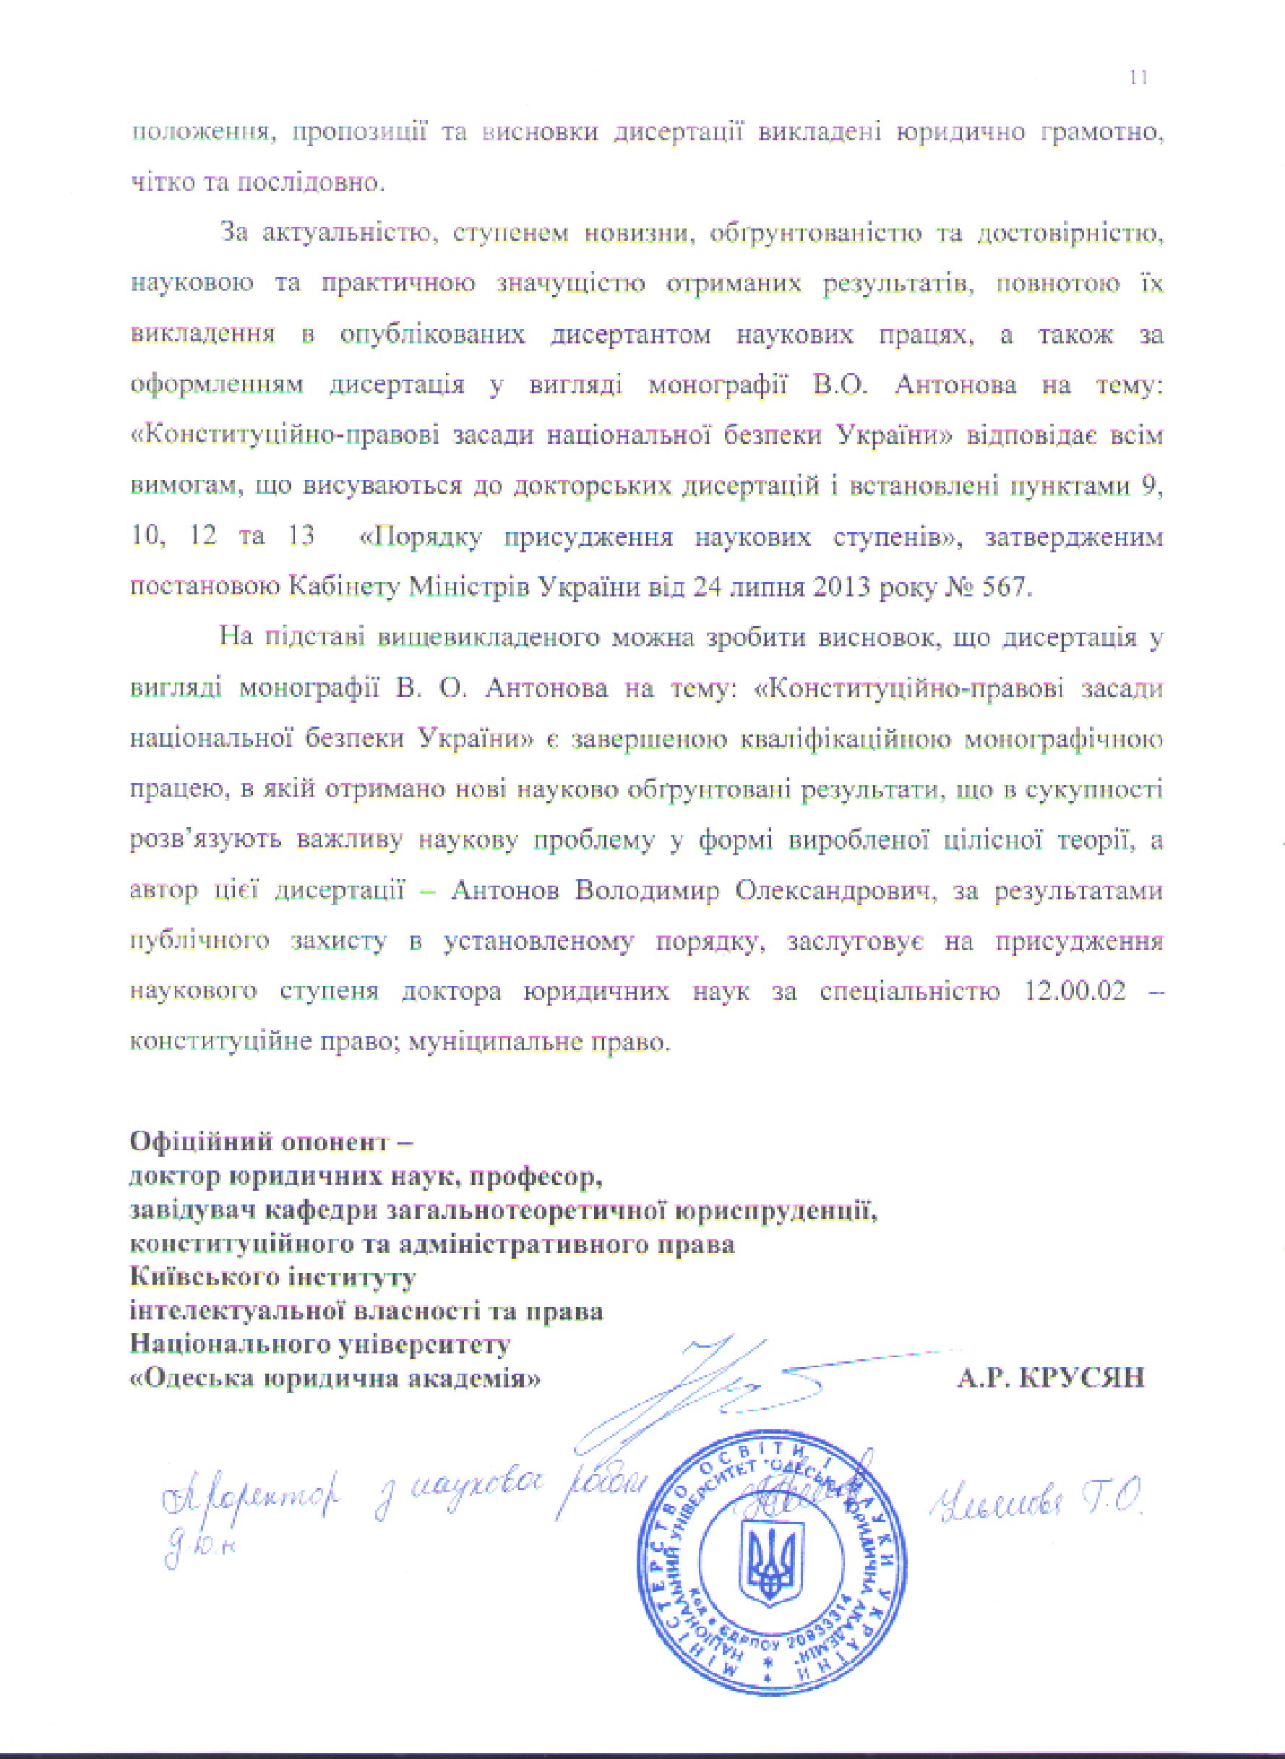

Антонов В. О. Конституційно-правові засади національної безпеки України: монографія ; наук. ред. Ю.С. Шемшученко. Київ: ТАЛКОМ, 2017. 576 с.

